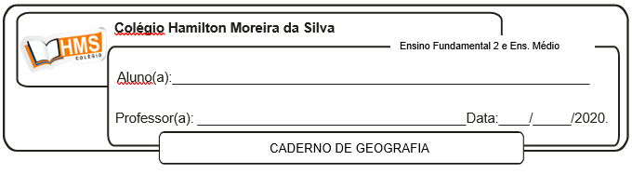

**Exercícios**

Pág. 252 (nº 1 e 2)

Pág. 262 (nº 1 ao 4)